Praha, 6. prosince 2023

**Pardubický Grand projde zásadní rekonstrukcí pod taktovkou oceňovaných architektů OVA**

***PSN funkcionalistickou budovu promění v moderní obchodní centrum s plným zachováním odkazu architekta Gočára***

***Společnost PSN v lednu 2024 zahájí citlivou rekonstrukci budovy Grand v centru Pardubic, která byla postavena na přelomu 20. a 30. let minulého století podle návrhu uznávaného českého architekta Josefa Gočára. Ke 31. 12. 2023 se památkově chráněný palác na necelé dva roky uzavře a během této doby budou fungovat jen restaurace Potrefená husa, Lékárna Grand a také obchod Terranova ve vedlejším objektu. Nový ambiciózní návrh od zkušených architektů z ateliéru OVA navrátí budově lesk a šarm první republiky a zároveň umožní vytvořit moderní obchodní centrum s působivou atmosférou, kde se prolne historie se současností. Vznikne zde přes 4 000 m2 prodejních ploch, velký food hall s moderním designem, coworkingová zóna a několik teras. Plánovaná výše investice do renovace činí cca 300 mil. Kč. Do provozu by mělo být nákupní centrum znovu uvedeno na podzim roku 2025. Řada nájemců, jako např. CineStar, Billa, drogerie dm či Potrefená husa, se do zcela nového Grandu vrátí v novém konceptu. Firma PSN v těsné blízkosti komplexu již odstartovala výstavbu nového parkovacího domu s celkem 269 stáními, z nichž část bude sloužit i pro návštěvníky obchodního centra. Generálním dodavatelem obou projektů jsou regionální stavební firmy ze skupiny holdingu Enteria. Výstavbu parkovacího domu zajišťuje stavební firma Marhold, rekonstrukci Grandu sdružení firem Marhold a Chládek a Tintěra, Pardubice.***

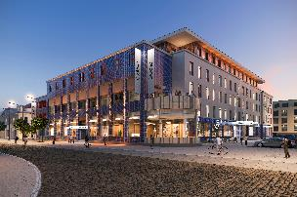Původní hotel Grand v roce 1999 přeměnil jeho nový majitel (tehdy Pražská správa nemovitostí) na první obchodní centrum ve východočeském regionu. V průběhu let však Grand změnil majitele a postupně přestal využívat svůj potenciál. PSN v roce 2019 palác opět získala do svého portfolia a připravila projekt na jeho znovuoživení. *„Když se nám znovu naskytla možnost koupit obchodní centrum Grand, velmi rádi jsme ji využili. Je totiž plně v souladu s naším mottem ,probouzíme domy k životu´. Proto intenzivně pracujeme na tom, aby se tento klenot funkcionalismu s jedinečným geniem loci našim přičiněním brzy znovu zaskvěl ve své prvorepublikové kráse.* *Současně s tím chceme nabídnout pestrou škálu kvalitních obchodů, služeb a zábavy nejen obyvatelům Pardubic, ale celému širšímu okolí,“* říká Ondřej Heřman, ředitel pardubické pobočky [PSN](https://www.psn.cz/).

**Nejen obchody, ale i místo pro práci a volný čas**

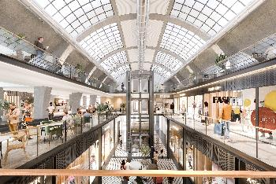V Grandu vznikne celkem 29 nájemních jednotek v 1. a 2. podlaží o celkové prodejní ploše 3 500 m2. Podzemní podlaží s 754 m2 prodejní plochy a 591 m2 zázemí je určeno pro provoz supermarketu. *„Jednání s potenciálními klienty, kteří by v rekonstruovaném Grandu otevřeli své obchody a služby, intenzivně probíhají. Jsme velice rádi, že řada stávajících nájemců sdílí naši vizi moderního a progresivního centra a že jejich upravené obchody u nás zákazníci najdou i po znovuotevření na podzim 2025. Těšit se mohou na multikino CineStar se zcela novým formátem 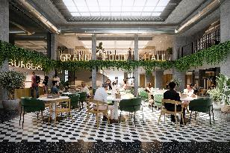butikového kina, restauraci z renomované skupiny Together, která nyní v Grandu provozuje Potrefenou husu, drogerii dm, obchody s módou Terranova nebo Shoe Republic.* *Prostory* *Grandu navíc obohatí nová gastrozóna vhodná jak pro příjemné večerní posezení, tak pro obědy studentů a lidí pracujících v okolí,“* vypočítává Ondřej Heřman. Food hall s moderním designem, plný světla a působivých detailů, bude mít rozlohu 760 m2. K restauračním provozům budou přiléhat dvě samostatné prostorné terasy, které umožní příjemné venkovní posezení. Nájemci by si své jednotky k dokončovacím pracím měli přebírat v červnu roku 2025.

V rámci renovace vznikne ve 3. podlaží také vzdušný a prosvětlený coworkingový prostor ve skleněné klenbě pro 620 m2 kreativních kanceláří. Ty poskytnou možnost pracovat v estetickém a klidném prostředí, a přitom využívat všech výhod zázemí obchodní centra. Chybět zde nebude ani letní terasa.

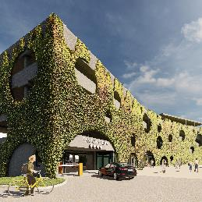**Nový parkovací dům v těsném sousedství Grandu se již staví**

Jen pár metrů od OC Grand již společnost PSN spustila výstavbu nového parkovacího domu s 269 místy, z nichž část bude sloužit návštěvníkům nákupního centra. Dokončit by jej měla na podzim roku 2024. Architektonický návrh parkovacího domu, jehož vnější plášť pokryjí živé rostliny, pochází od studia PPP.

**V Grandu se propojí komerční a umělecká stránka**

PSN má s rekonstrukcí budov bohaté zkušenosti: za své více než 30leté působení na trhu již zrenovovala mnoho historických domů. Kompletní přeměna paláce Grand navíc proběhne podle návrhu zkušeného architektonického ateliéru OVA, jenž se specializuje na památkově chráněné objekty. Studio získalo za svou práci řadu ocenění, mj. za realizaci sídla firmy Lasvit v Novém Boru nebo za revitalizaci Spolkového domu ve Slavonicích. *„Největší výzvou pro nás bylo hledat novou podobu obchodního centra, méně komerční a více ,uměleckou‘. Takovou, která bude dobrým doplňkem historického Grandu a zároveň souzní se současnou proměnou kultury nakupování v evropských městech,“* uvádí jeden z majitelů ateliéru Jiří Opočenský a dodává: *„Vnitřní prostředí Grandu koncipujeme odlišně od stávajících obchodních center. Návštěvník by měl zažít dotek historie v kontextu současnosti. Původní prvky interiéru, jako jsou mramorové obklady a prosklená střecha dvorany, doplňujeme dobovými svítidly a geometrickou dlažbou, která navazuje na designový jazyk Gočárových staveb. Obchodní pasáž bude zahrnovat rovněž designové pop-up stores. Celková atmosféra míří k prostředí srovnatelném s newyorskou komerční čtvrtí Meatpacking District či s berlínským obchodním komplexem Bikini.“*

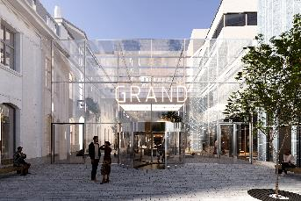[Nové podobě Grandu](https://www.novygrand.cz/) bude dominovat prosklená hala u třídy Míru, přímo na ploše mezi Krausovou vilou a samotným palácem, kde současně vyroste nový impozantní vstup. Jedná se o celoprosklenou konstrukci stěny a střechy, jež odstraňuje rozdíl mezi interiérem a exteriérem a přivede obchodní pasáž přímo do městského parteru. *„Zde by měla být umístěna skleněná instalace vyrobená uznávanou českou sklárnou Lasvit, která se stane hlavním exponátem za touto velkorysou ,výlohou‘. Věříme, že spojení architektonického a uměleckého skla vytvoří jedinečnou ikonu nového Grandu,“* popisuje spolumajitel ateliéru OVA Štěpán Valouch.

**Odkaz funkcionalismu Josefa Gočára**

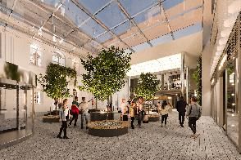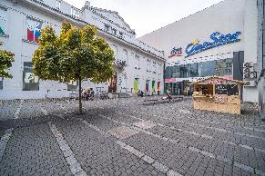Díla významného českého architekta Josefa Gočára patří mezi vrcholy českého kubismu a funkcionalismu. Velkou stopu zanechal architekt v Praze, kde stojí za designem Banky československých legií s rondokubistickou fasádou, kostela sv. Václava na Čechově náměstí či perlou českého kubismu v podobě Domu U Černé Matky Boží. Nejvýznamnější otisk jeho stylu ale nesou spolu s Hradcem Králové také Pardubice, kde zásadně promluvil do urbanistické koncepce města. Nedávno prošlo kompletní renovací další jeho místní dílo – Winternitzovy automatické mlýny, kam se postupně začíná vracet bohatý společenský život. Obdobný rozvoj nyní díky PSN čeká palác Grand. Ten Gočár vytvořil na přání okresního úřadu města Pardubice v roce 1927 a od počátku jej projektoval jako společenské multifunkční centrum, jež bude reprezentovat rozvíjející se okresní město.

*Stejný pohled OC Grand podzim 2025*

*Pohled OC Grand podzim 2023*

-------------------------------------------------------------------------------------------------------------------------------------

**O PSN**

Na českém trhu s nemovitostmi působí [PSN](https://www.psn.cz/) **již od roku 1991** (původně jako Pražská správa nemovitostí, od roku 2019 už jen pod názvem PSN). Firma se od svého vzniku věnovala zejména rekonstrukcím činžovních domů. Ty má ve svém portfoliu i nadále, prošla však velkým rozvojem a v současnosti se již věnuje i **nové výstavbě velkých rezidenčních a polyfunkčních projektů**. Pracuje například na konverzi továrního areálu Koh-i-noor v pražských Vršovicích, na přeměně areálu Innogy v Brně nebo připravuje výstavbu polyfunkční budovy na místě bývalého Transgasu v centru Prahy na Vinohradech, na které bude spolupracovat se společností Penta Real Estate. Aktuálně realizuje např. Vanguard Prague – revitalizaci původní továrny na 150 unikátních loftů, novostavbu Ahoj Vanguard v jejím sousedství s 94 byty, BackYard Dejvice – rekonstrukci historického činžovního domu v Praze 6 či Bydlení Na Výšinách – rekonstrukci secesního domu na Letné.

PSN také dlouhodobě vytváří **vlastní portfolio nemovitostí** v Praze, Pardubicích, Hradci Králové a Brně, a to pro nájemní bydlení i za účelem pronájmu kanceláří a komerčních prostor. Nejvýznamnějšími jsou ikonický Tančící dům, Dům Módy na Václavském náměstí nebo první český mrakodrap City Empiria na pražské Pankráci.

Společnost PSN je **českou rodinnou firmou**, která byla již čtyřikrát **oceněna** v programu Best Managed Companies. Tento program staví na osvědčené globální metodice společnosti Deloitte a patří mezi nejvýznamnější podnikatelská ocenění svého druhu.